Общество с ограниченной ответственностью "КВАЗАР"
108823, Москва г, Рязановское п, Знамя Октября п, дом 31, этаж 1, пом. 38
Уникальный номер записи об аккредитации в реестре аккредитованных лиц RA.RU.310696
СВИДЕТЕЛЬСТВО О ПОВЕРКЕ № |  |  |  |  |  |  |  |  |  |  |  |  |  |  |  |  |  |  |  |  |  |  |  |  |  |  |  |  |  | С-ВБМ/12-02-2024/316156787
 |  |  |  |  |  |  |  |  |  |  |  |  |  |  |  |  |  |  |  |  |  |  |  |  |  |  |  |  |  |  |  |  |  |  | Действительно до
 |  |  |  |  |  |  |  |  |  |  |  |  |  |  |  |  |  |  |  |  |  |  |  |  |  |  |  |  |  |  |  |  |  |  | 11.02.2028.
Средство измерений |  |  |  |  |  |  |  |  |  |  | Датчики давления Эталон-17, Дон-17, Эталон-17, 75502-19
 |  |  |  |  |  | наименование и обозначение, тип, модификация средства измерений, регистрационный номер в Федеральном информационном фонде по обеспечению единства измерений, присвоенный при утверждении типа
заводской (серийный) номер |  |  |  |  |  |  |  |  |  |  |  |  |  | 22.2120
в составе |  |  | -
поверено |  | В полном объеме
 | наименование единиц величин, диапазонов измерений, на которых поверено средство измерений или которые исключены из поверки
в соответствии с |  |  |  | МП 202-003-2019
 |  |  |  |  |  |  | наименование или обозначение документа, на основании которого выполнена поверка
с применением эталонов: |  |  |  |  |  |  |  |  |  |  |  | 66716.17.2Р.00388318 Манометры цифровые METROL 1X0; 66716.17.3Р.00916065 Манометры цифровые METROL 1X0; 66716.17.2Р.00981575 Манометры цифровые METROL 1X0; 66716.17.3Р.00981584 Манометры цифровые METROL 1X0;
 |  |  |  |  |  |  |  |  |  |  |  | регистрационный номер и (или) наименование, тип,
заводской номер, разряд, класс или погрешность эталонов, применяемых при поверке
при следующих значениях влияющих факторов: |  |  |  |  |  |  |  |  |  |  |  |  |  |  |  |  |  |  |  |  |  |  |  |  |  | температура окружающей среды 21,0 °С
 |  |  |  |  |  |  |  |  |  |  |  |  |  |  |  |  |  |  |  |  |  |  |  |  |  |  | перечень влияющих факторов
нормированных в документе на методику поверки, с указанием их значений
и на основании результатов |  |  |  |  |  |  |  |  |  |  |  |  | периодической |  |  |  |  |  |  |  |  |  |  |  |  |  |  |  |  |  |  |  | поверки признано пригодным к
ненужное зачеркнуть
применению.
Знак поверки
Номер (адрес) записи сведений о результатах поверки в ФИФ ОЕИ: |  |  |  |  |  |  |  |  | 316156787 (https://fgis.gost.ru/fundmetrology/cm/results/1-316156787) |  |  |  |  |  |  |  |  |  |  |  |  |  |  |  |  |  |  |  |  |  |  |  |  |  |  | 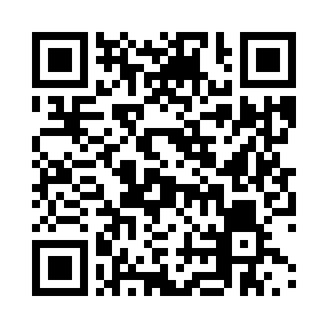
Поверитель |  |  |  |  |  |  |  |  |  |  |  |  |  |  |  |  |  |  |  |  |  |  |  |  |  |  |  |  |  |  | Жарков С. В.
 |  |  |  |  |  |  |  |  |  |  |  |  |  |  |  |  |  |  |  |  |  |  |  |  |  |  |  | фамилия, инициалы
Главный метролог |  |  |  |  |  |  |  |  |  |  |  |  |  |  |  |  |  |  |  |  |  |  |  |  |  |  |  |  |  |  | Жаркова О. С.
должность руководителя подразделения или другого уполномоченного лица |  |  |  |  |  |  |  |  |  |  |  |  |  |  |  |  |  |  | Подпись |  |  |  |  |  |  |  |  | фамилия, инициалы
Дата поверки
12.02.2024

